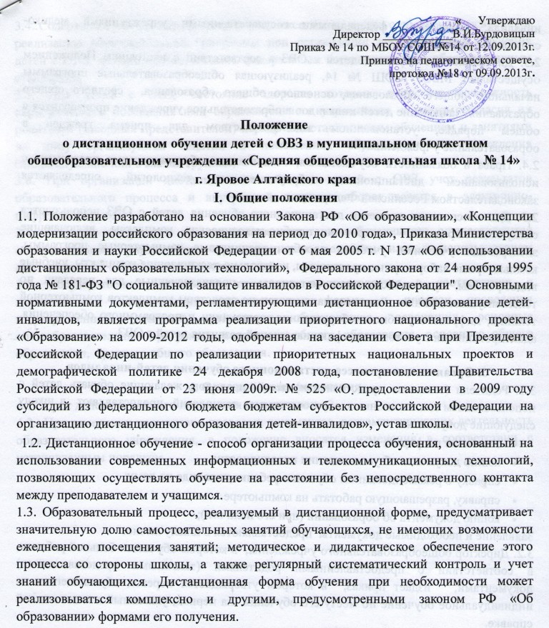

2. Цели и средства ДО
2.1 Целью дистанционного обучения является предоставление детям-инвалидам возможности получения образования по индивидуальной программе на дому, повышение качества образования обучающихся в соответствии с их интересами, способностями и потребностями;
2.2 Дистанционное обучение осуществляется на принципе добровольного участия детей с ОВЗ на основании заявления родителей (законных представителей) при наличии рекомендаций, содержащихся в индивидуальной программе реабилитации ребенка-инвалида, выдаваемой федеральными государственными учреждениями медико-социальной экспертизы.
2.3. Дистанционное обучение детей с ОВЗ в соответствии с настоящим Положением осуществляет МБОУ СОШ № 14, реализующая общеобразовательные программы начального общего образования, основного общего образования, среднего общего образования. Зачисление детей-инвалидов в образовательное учреждение производится в общем порядке, установленном законодательством для приема граждан в образовательные учреждения.
2.4. Права и обязанности обучающихся, осваивающих образовательные программы с использованием дистанционных образовательных технологий, определяются законодательством Российской Федерации.
2.5. Для обеспечения процесса дистанционного обучения детей с ОВЗ используются следующие средства: электронные учебно-методические комплексы, включающие электронные учебники, учебные пособия, тренинговые компьютерные программы, компьютерные лабораторные практикумы, контрольно-тестирующие комплекты, учебные видеофильмы, аудиозаписи, иные материалы, предназначенные для передачи по телекоммуникационным и иным каналам связи по средством комплектов компьютерной техники, цифрового учебного оборудования, оргтехники и программного обеспечения, адаптированными с учетом специфики нарушений развития детей с ОВЗ.

3. Организация процесса дистанционного обучения детей-инвалидов
3.1. Родители (законные представители) детей-инвалидов, желающие обучать детей с использованием дистанционных образовательных технологий, предоставляют в школу следующие документы:
- заявление по форме;
- копию документа об установлении инвалидности;
- справку о рекомендованном обучении ребенка-инвалида на дому;
- справку, разрешающую работать на компьютере.
- копию документа об образовании (при его наличии);
Заявление и необходимые документы предоставляются в школу лично.
3.2. Директор общеобразовательного учреждения, в котором обучается больной ребенок, в соответствии с предоставленными родителями (законными представителями) документами, издает приказ, в котором утверждается перевод обучающегося на индивидуальное обучение по месту его обучения на период, указанный в медицинской справке.
3.3. Формы обучения и объем учебной нагрузки обучающихся могут варьироваться в зависимости от особенностей психофизического развития, индивидуальных возможностей и состояния здоровья детей с ОВЗ. При наличии соответствующих рекомендаций специалистов количество часов по классам может быть увеличено в пределах максимально допустимой учебной нагрузки, предусмотренной санитарно-гигиеническими требованиями. Индивидуальный учебный план согласовывается с родителями (законными представителями) ребенка.
3.4. Содержание учебно-методического комплекса, позволяющего обеспечить освоение и реализацию образовательной программы при организации дистанционного обучения детей с ОВЗ, должно соответствовать федеральным государственным образовательным стандартам.
3.5. Для детей с ОВЗ, состояние здоровья которых допускает возможность периодического посещения ими образовательного учреждения, с учетом согласия их родителей (законных представителей) наряду с дистанционным обучением и занятиями на дому организуются занятия в помещениях образовательного учреждения (индивидуально или в малых группах).
3.6. При организации дистанционного обучения детей с ОВЗ учет результатов образовательного процесса и внутренний документооборот ведется в электронно-цифровой форме.
3.7. Текущий контроль и промежуточная аттестация обучающихся осуществляются образовательным учреждением традиционными методами или с использованием дистанционных образовательных технологий.
3.8. Государственная (итоговая) аттестация осуществляется в соответствии с нормативными документами, определяющими формы и порядок проведения государственной (итоговой) аттестации обучающихся, освоивших основные общеобразовательные программы начального общего образования, основного общего образования, среднего общего образования.

4. Срок действия положения
4.1. Срок действия данного положения неограничен.
4.2. При изменении нормативно-правовых документов, регламентирующих деятельность образовательного учреждения, в положение вносятся изменения в соответствии с установленным порядком.

